BAJKA A JÁ

 | ZÁKLADNÍ ŠKOLA JEVÍČKO, U ZÁMEČKU 784, JEVÍČKO
ČÍSLO PROJEKTU: CZ.1.07/1.4.00/21.2548
OZNAČENÍ MATERIÁLU: VY_32_INOVACE_08_Bajka a já
SADA 3: Poznáváme literaturu
AUTOR: Mgr. Jiřina Finsterlová |  | KONTAKT: finsterlova@zsjevicko.cz
DATUM VYTVOŘENÍ: 5. února 2012
ANOTACE:
7. ročník, vyučovací předmět: český jazyk
Klíčová slova: přednes bajky, interpretace bajky, dramatizace bajky, ilustrace, test, sebehodnocení
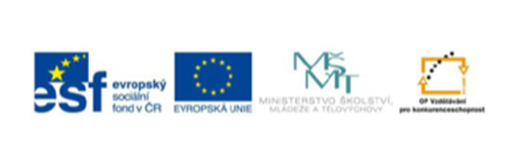

Úkoly pro žáka:
- Zapiš si bajku, kterou ses naučil nazpaměť.
- Bajku přednes tak, jako by byla vysílána v televizi.
Bajku přednes tak, jako by ti hořelo za patami.
- Bajku převyprávěj vlastními slovy.
- Proč sis vybral právě tuto bajku, co víš o jejím autorovi.
- Navrhni možnost dramatizace bajky.
Úkoly 1, 3, 4 a 5 vypracuj písemně.

Název a autor bajky:

Převyprávěj bajku vlastními slovy.

Uveď důvody, proč sis vybral(a) právě tuto bajku.

O autorovi bajky:

Návrh dramatizace bajky (role, kostýmy, kulisy…). Piš, kresli …

Úkol:
Souhlasíš s tímto tvrzením?
Zakroužkuj ANO/NE.

Bajka může být psána veršem i prózou. | ANO | NE
Bajka není žánrem malé epiky. | ANO | NE
Bajka se původně šířila ústně. | ANO | NE
V bajkách nevystupují zvířata. | ANO | NE
Neživé věci mají v bajkách lidské vlastnosti. | ANO | NE
Z bajky nevyplývá žádné ponaučení. | ANO | NE
Bajka nemá humornou formu. | ANO | NE
Ezop je jedním ze známých autorů slavných bajek. | ANO | NE
K českým autorům bajek patří např. Ivan Olbracht a Leo Pavlát. | ANO | NE

Pokyny pro žáka:
Odpověz na otázky, k hodnocení můžeš využít i smajlíky.

OTÁZKY | ODPOVĚDI | HODNOCENÍ
Přečetl(a) jsi všechny ukázky? Porozuměl(a) jsi bajkám?
Zaujaly tě vybrané ukázky bajek? Četl(a) jsi raději veršované, nebo prozaické bajky. Přečetl(a) jsi ještě jiné bajky? Uveď, které.

Bavila tě práce na interaktivní tabuli?
Uveď konkrétní úkoly, které tě zaujaly či nezaujaly.
Úkoly jsi plnil(a) průběžně, nebo na poslední chvíli?
Co ses o daném tématu dověděl(a) nového?

Zdroj:

MARTÍNKOVÁ, V. Literatura 7.1. vyd. Praha: Tripolia, s.r.o., 2002.
ISBN 80-86448-23-1

